Team-plan-v0.2
Project: PaperGuard
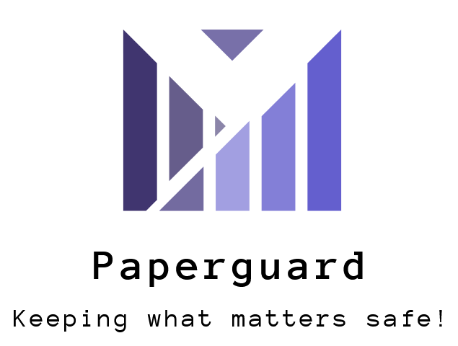

Αλλαγές απο την έκδοση v0.1:
Αλλαγές έγιναν στα διαγράμματα Gnatt και Pert αλλά και στον τρόπο εργασίας.Αρχικά οι ημερομηνίες έπρεπε να αλλάξουν και στα 2 διαγράμματα αφού πήρε μεγάλη παράταση το δεύτερο παραδοτέο.Επίσης στο Pert κάναμε τις παραδόσεις και την ενημέρωση προηγούμενων τεχνικών κειμένων να γίνονται ανά ζευγάρια παράλληλα αφού αυτό γίνεται στην πράξη αλλά και γιατί η προηγούμενη μορφή του Pert δεν ήταν ξεκάθαρη.Στο Gantt προσθέσαμε το 16ο τασκ που είχε παραλειφθεί.Τέλος στην πράξη έβγαινε περισσότερη δουλεία όταν κάναμε παράλληλα τις εργασίες μας μέσω κλήσεων γι’αυτό επιλέξαμε να αλλάξουμε ελάχιστα τον τρόπο εργασίας.

ΟΝΟΜΑΤΕΠΩΝΥΜΟ ΑΜ
Παγδάτογλου Ιωάννης-Ορέστης 1067433
Ανδριανός Λούγκια 1054414
Ιωάννης Διπλούδης 1067397
Νικόλαος Ρέρρας 1067411
Γιώργος Μελάνης 1067378

Github: https://github.com/Jaeger8K/PaperGuard

Το κείμενο επιμελήθηκε ο Παγδάτογλου.

Σύνθεση ομάδας

Ονοματεπώνυμο | ΑΜ | Έτος
Ιωάννης-Ορέστης Παγδάτογλου | 1067433 | 4o
Ανδριανός Λούγκια | 1054414 | 6o
Ιωάννης Διπλούδης | 1067397 | 4o
Νικόλαος Ρέρρας | 1067411 | 4ο
Γιώργος Μελάνης | 1067378 | 4ο

Μέθοδος εργασίας

Επιλέξαμε να εργαστούμε με δικό μας σύστημα.Ανά βδομάδα κάνουμε meeting και σημειώνουμε σε ένα αρχείο στο google docs τι εργασίες έχουμε να κάνουμε μέσα στο επόμενο διάστημα.Κάνουμε έναν αρχικό καταμερισμό και στην συνέχεια ο καθένας υλοποιεί το κομμάτι του.Για μεγαλύτερη αποδοτικότητα επιλέγουμε να κάνουμε παράλληλα τις εργασίες μας.Στην περίπτωση που υπάρχει πρόβλημα το αντίστοιχο μέλος ενημερώνει την υπόλοιπη ομάδα στον server μας στο discord και κάνουμε meeting για να το λύσουμε.Αρχεία που είναι κοντά στην τελική τους μορφή τα αναρτούμε σε αντίστοιχο κανάλι στον server για να αξιολογηθούν και από τα άλλα μέλη και να γίνουν προσθήκες αν χρειάζονται.

Στην εικόνα 1 είναι το διάγραμμα Gantt του project.Δεν έχουμε λάβει υπόψη καμία αργία εφόσον η ασχολία με το πρότζεκτ δεν είναι χρονοβόρα δραστηριότητα.

Στην εικόνα 2 είναι το διάγραμμα Pert με μαύρα σημεία όπου χρειάζεται γιατί η μορφή των πινάκων στην εφαρμογή που χρησιμοποιήσαμε δεν ήταν ιδανική.

Και τα 2 διαγράμματα έγιναν με το Edrawmax.
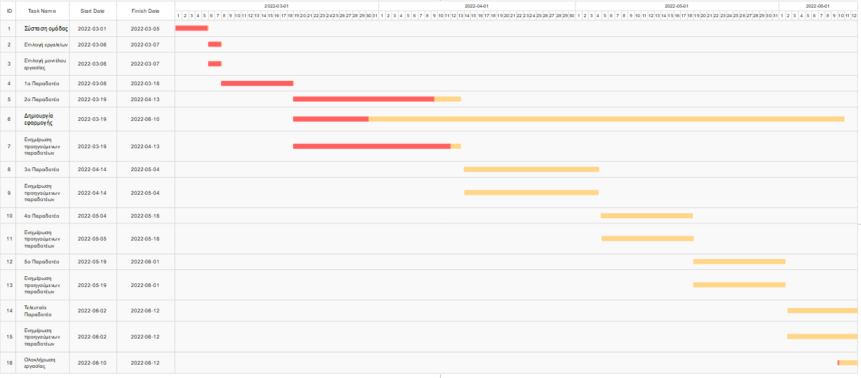
εικόνα 1

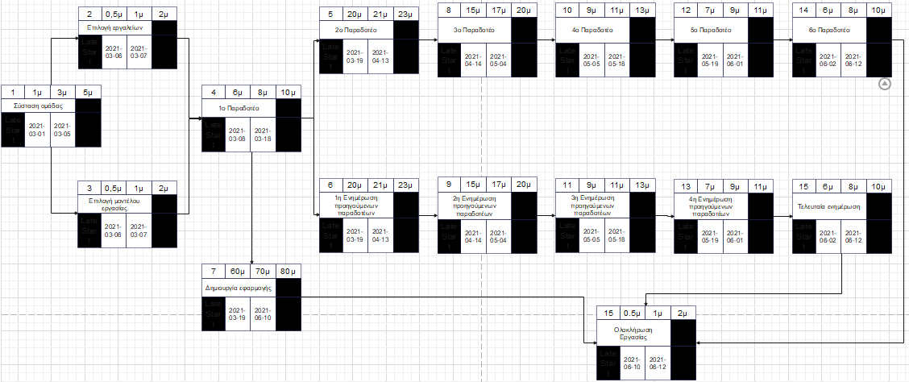
εικόνα 2

Εργαλεία
- Συγγραφή κειμένων: Word
- Διαμοιρασμός δουλείας:Google docs
- Διαγράμματα: Edrawmax
- Γλώσσες προγραμματισμού: Java,Python
- IDEs:Eclipse,Atom,Visual Studio Code,Android Studio
- Επικοινωνία:Discord,Viber

